Инструкция пользователя по использованию системы
«Интернет-банкинг» в ОАО «АСБ Беларусбанк»

Что такое Интернет-банкинг?
Интернет-банкинг – услуга, предоставляемая ОАО «АСБ Беларусбанк» (далее - Банк), по мониторингу, управлению счетами и осуществлению банковских транзакций через сеть Интернет.
Система «Интернет-банкинг» ОАО «АСБ Беларусбанк» (далее - система «Интернет-банкинг» или система) - программно-аппаратный комплекс обеспечивающий функционирование и предоставление услуги Интернет-банкинг.

Системные требования
Для работы в системе «Интернет-банкинг» Вам понадобится компьютер с современным Web-браузером, поддерживающим 256 битное шифрование (Internet Explorer 8.0 и выше, Firefox 22.0 и выше, Opera 11.0 и выше, Safari 5.0 и выше, Google Chrome 24.0 и выше) и доступом в Интернет.
В случае возникновения затруднений при входе в систему «Интернет-банкинг» рекомендуем обновить браузер до актуальной версии.

Внимание!
Регистрация в системе «Интернет-банкинг» возможна физическим лицом – держателем банковской платежной карточки, эмитированной Банком (далее - карточка), при условии, что до истечения срока действия карточки осталось не менее одного месяца и карточка клиента не заблокирована.

Регистрация в системе «Интернет-банкинг»
Для пользования услугой «Интернет-банкинг» ее необходимо зарегистрировать.
Вы можете обратиться непосредственно в ЦКО Головного офиса, областное (Минское) управление, Центр банковских услуг или отделение Банка (далее - учреждение Банка), которое работает с системой «Интернет-банкинг», или заполнить регистрационную форму на сайте Банка https://ibank.asb.by/, используя сервис «Online регистрация» системы «Интернет-банкинг», а также пройти регистрацию с использованием учетной записи Межбанковской системы идентификации.
Клиент системы «Интернет-банкинг», как клиент Банка, уникален, то есть у одного клиента Банка может быть только одна учетная запись для доступа к системе «Интернет-банкинг».

Внимание!
У одного клиента Банка возможна только одна учетная запись в системе «Интернет-банкинг».

Регистрация в учреждении банка
В случае регистрации в учреждении Банка Вам необходимо:
- обратиться в учреждение Банка с документом, удостоверяющим личность, и карточкой;
- сообщить ответственному исполнителю СМС-код, полученный на номер мобильного телефона;
- подписать Анкету-заявление на банковское обслуживание клиента с использованием системы «Интернет-банкинг»;
- получить Имя пользователя (login), пароль (password).

Online-регистрация
При заполнении Анкеты-заявления посредством сервиса «Online регистрация» на веб-сайте Банка Вам необходимо подать заявку на online регистрацию в системе «Интернет-банкинг» посредством сети Интернет на веб-сайте Банка (https://ibank.asb.by/wps/portal/ibank/ib_reg).

Внимание!
Если при подаче заявки на online регистрацию в системе «Интернет-банкинг» выдается ошибка, то Вам необходимо перепроверить вводимые данные и, если Вы уверенны в их правильности, обратиться в любое учреждение Банка с документом, удостоверяющим личность, для корректировки данных, хранящихся в Банке.

Регистрация МСИ
Для авторизации в системе «Интернет-банкинг» клиенту необходимо пройти регистрацию в Межбанковской системе идентификации (далее МСИ) (https://ipersonal.raschet.by) и выбрать функцию «Зарегистрироваться».
После успешной идентификации клиента в МСИ пройти регистрацию в системе «Интернет-банкинг». Для регистрации в системе «Интернет-банкинг» клиенту необходимо выбрать тип аутентификации "Одноразовый СМС-код" и нажать кнопку «Вход через МСИ».
Далее система предлагает клиенту ввести данные авторизации в МСИ (ранее полученные при регистрации в МСИ).
После успешной процедуры регистрации клиенту предоставляется доступ к системе «Интернет-банкинг».
После входа у клиента проверяется наличие карточки. При отсутствии карточки клиенту предлагается оформить виртуальную карточку или карточку на физическом носителе. В случае согласия на оформление виртуальной карточки клиент переадресовывается на соответствующую страницу системы «Интернет-банкинг». В случае согласия на оформление карточки на физическом носителе клиент переадресовывается на корпоративный сайт Банка, на котором клиент осуществляет процедуру оформления карточки, при этом заполнение информации о клиенте осуществляется автоматически данными, полученными из МСИ.
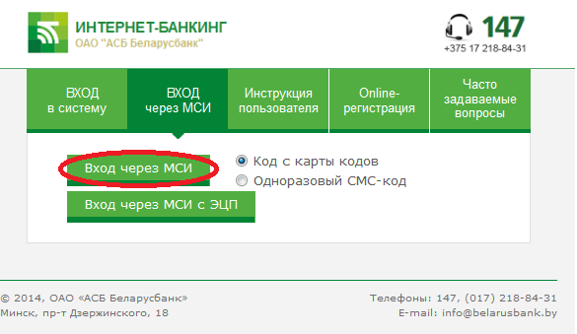

Внимание!
Для корректного входа через МСИ с электронной цифровой подписью требуется Web-браузер Internet Explorer 8.0 и выше.

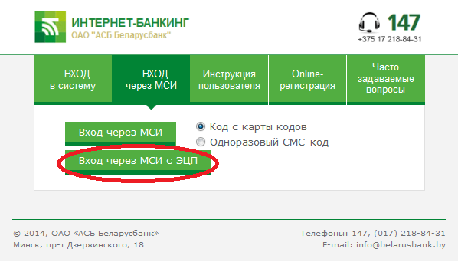

Безопасность работы в системе «Интернет-банкинг»

Перед началом работы в системе необходимо убедится, что на компьютере или другом оборудовании, с которого производится доступ к системе «Интернет-банкинг», установлено антивирусное программное обеспечение с актуальными антивирусными базами данных.
Вся информация в системе «Интернет-банкинг» передается по защищенному протоколу SSL (Secure Socket Layer), который гарантирует защищенность информации о Вашем текущем (расчетном) счете от несанкционированного доступа.
Кроме того, протокол https использует специальные цифровые документы - сертификаты подлинности. Сертификат подлинности позволяет Вам однозначно удостовериться в том, что Вы находитесь именно на сайте https://ibank.asb.by, принадлежащем Банку.

Внимание!
Настоятельно рекомендуем перед началом работы удостовериться в подлинности сайта!!! Сайт должен использовать доверенный сертификат безопасности SSL, выданный Банку (Open Joint Stock Company Savings Bank Belarusbank) для сайта ibank.asb.by и подписанный доверенной компанией (GlobalSign nv-sa).

Для проверки Вам необходимо просмотреть цифровой сертификат подлинности.
Подведите указатель мыши к пиктограмме «замок» в браузере;
или
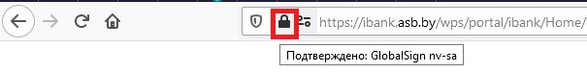

Нажмите дважды левую кнопку мыши;
В появившемся диалоговом окне просмотрите информацию о цифровом сертификате подлинности (в сертификате обязательно будет указано, что данный сертификат выдан компании Open Joint Stock Company Savings Bank Belarusbank сайту ibank.asb.by).

Внимание!
Банк не несет ответственности за кражу конфиденциальной информации, разглашение ее Вами, в том числе с использованием вредоносных программ (вирусы, программы-шпионы), запущенных на персональном компьютере, с которого Вы осуществляете доступ к системе «Интернет-банкинг», а также в случае работы с системой «Интернет-банкинг» без использования доверенного сертификата SSL.

Вход в систему «Интернет-банкинг»

Внимание!
Банк, с целью минимизации риска получения не санцкционированного доступа к системе «Интернет - банкинг», осуществляет автоматическую блокировку клиента в системе в случае, если клиентом не осуществлялся вход в систему на протяжении более двух лет с возможностью разблокировки только в учреждении Банка.

Для входа в систему «Интернет-банкинг» Вам необходимо:
В адресной строке интернет-браузера набрать: https://ibank.asb.by, либо адрес корпоративного веб-сайта Банка: www.belarusbank.by и перейти по ссылке «Интернет-банкинг»;
Ввести в соответствующие поля Имя пользователя (login) и пароль (password), выбрать тип аутентификации («Код с карты кодов» или «Одноразовый СМС-код») и нажать кнопку «Войти».

Внимание!
При первом входе в систему сменить пароль, выданный при регистрации в учреждении Банка!!!

Внимание!
Если Вы трижды введете неправильно пароль, то вход в систему будет заблокирован!!! В случае отсутствия возможности разблокировать учетную запись по СМС, можно воспользоваться услугой «Забыли пароль?» (смена пароля с автоматической разблокировкой) либо обратиться к оператору Контакт-центра по телефону 147 (по будням с 08:30 до 21:00*, по выходным с 09:00 до 18:00*, *кроме праздничных дней) или посредством сервиса «Онлайн-консультант» (по будням с 09:00 до 20:00). Вы должны сообщить работнику Банка фамилию, имя, отчество, имя пользователя (логин) и кодовое слово (ответ на секретный вопрос), указанное Вами при регистрации в анкете-заявлении.

Внимание!
При осуществлении любых операций и платежей в системе нельзя выполнить следующие действия:
- пользоваться кнопками браузера (назад, вперед),
- обновлять страницу браузера (обновить, F5),
- открывать страницу в новом окне/вкладке браузера,
- закрывать текущее окно пока не будет отражен результат операции на экране.
Это приводит к некорректному функционированию системы «Интернет-банкинг»!!!

Внимание!
При входе в систему «Интернет-банкинг» может возникнуть ситуация, когда требуется повторный ввод авторизационных данных. Источником возникновения подобных ситуаций является некорректное завершение сеанса работы в системе со стороны клиента (закрытие браузера без выхода из системы).
В качестве решения предлагаем очистить кэш web-браузера и удалить cookies, после чего обновить страницу браузера. Процедуру осуществления данной операции Вы можете просмотреть в поисковой системе Google, набрав «очистить Кэш и Куки».

Привязка номера мобильного телефона для получения одноразового СМС-кода (аутентификационного кода)
Для активации возможности входить в систему «Интернет-банкинг» с помощью одноразового СМС-кода необходимо выбрать пункт меню «Мой профиль» → «Личные данные» → «Изменить данные». В открывшемся диалоговом окне должен быть указан актуальный номер мобильного телефона для получения СМС-кодов и оператор связи (MTS, A1, Life). Далее необходимо выбрать опцию «Использовать мобильный телефон при входе в систему», нажать кнопку «Сохранить».
В случае отсутствия в личных данных актуального номера мобильного телефона необходимо обратиться в любое учреждение Банка, которое работает с системой «Интернет-банкинг», с документом, удостоверяющим личность.

Внимание!
Клиент не может самостоятельно редактировать номер мобильного телефона в системе «Интернет-банкинг».

Вход в систему с помощью одноразового СМС-кода (аутентификационного кода)
Для входа в систему с помощью «Одноразового СМС-кода» необходимо ввести в соответствующие поля логин и пароль, выбрать тип аутентификации «Одноразовый СМС-код», размещенный под формой ввода авторизационных данных, и нажать кнопку «Войти». В этот момент выполняется проверка, настроен ли в системе «Интернет-банкинг» мобильный телефон клиента для получения СМС-кодов. Если не настроен, выводится сообщение о необходимости настроить номер телефона для получения кодов. Если проверка успешна, то на номер мобильного телефона будет отправлен код, который необходимо ввести в форму ввода СМС-кода. При успешном вводе клиентом логина, пароля и СМС-кода выполняется вход в систему.

Внимание!
СМС-код содержит латинские строчные буквы и цифры!!!

Если код, высланный Вам на телефон, не был получен или утерян, то необходимо в форме ввода СМС-кода нажать кнопку «Отмена» и повторить заново аутентификацию.
Если Вы ТРИ раза ошиблись при вводе логина, пароля или одноразового СМС-кода, доступ к обслуживанию автоматически блокируется.
В случае 3-х кратной блокировки пользователя, при условии отсутствия успешного входа между блокировками необходимо обратиться в любое учреждение Банка, которое работает с системой «Интернет-банкинг», с документом, удостоверяющим личность, и заполнить заявление на разблокировку учетной записи клиента в системе либо воспользоваться услугой «Забыли пароль?» (смена пароля с автоматической разблокировкой).

Доступные операции в системе «Интернет-банкинг»
В системе «Интернет-банкинг» Вы сможете осуществлять следующие операции:
Просмотр остатка средств на счетах.
Открытие, пополнение и закрытие (в том числе и досрочное) депозитных счетов.
Оформление и погашение кредитов.
Покупка ценных бумаг.
Страхование.
Платежи в пользу поставщиков услуг (коммунальные услуги, связь, электроэнергия и т.д.):
Произвольные платежи (платежи по реквизитам, предоставляемым поставщиками услуг).
Платежи в пользу поставщиков услуг по прямым банковским договорам.
Платежи в пользу поставщиков услуг по системе «Расчет» (АИС ЕРИП).

Внимание!
Система «Расчет» (АИС ЕРИП) - автоматизированная информационная система единого расчетного и информационного пространства, созданная Национальным банком Республики Беларусь. По всем вопросам, связанным с осуществлением платежей в системе «Расчет» обращайтесь в Контакт-Центр системы «Расчет» телефон: 141, e-mail: erip@cbt.bу.

Платеж «одной кнопкой»:
Список шаблонов.
История пополнения и просмотр выписки по открытым в системе депозитным счетам.
Перевод средств.
Управление дополнительными услугами для используемых карточек.
Просмотр истории платежей по видам услуг, осуществленных во всех каналах дистанционного банковского обслуживания.
Просмотр информации по расходным и приходным операциям, производимым с использованием реквизитов карточки.
Мой профиль:
Личные данные (редактирование контактных данных (кроме номера мобильного телефона) и данных аутентификации);
Смена пароля.

Внимание!
Список доступных операций может быть изменен и дополнен!!!

Интернет-магазины и online сервисы, принимающие оплату через систему «Интернет-банкинг» ОАО «АСБ Беларусбанк»
Банк предоставляет возможность безопасной оплаты заказов интернет-магазинов и online сервисов, заключивших договор на прием платежей:
оплата билетов Белорусской железной дороги (https://poezd.rw.by/);
оплата услуг Национальной библиотеки Республики Беларусь (http://nlb.by);
оплата услуг Центральная научная библиотека им. Я.Коласа НАН Беларуси (http://edd.bas-net.by).

Оформление заявки на выпуск карточки как к новому, так и к действующему счету, в том числе с доставкой почтой, в системе «Интернет-банкинг»
В личном кабинете пользователя на главной странице при нажатии на ярлык «Заказ карточек» либо в разделе «Счета» - «Счета с карточкой» - «Подобрать карточку» клиенту необходимо задать параметры для подбора карточки.
Поля «Цель оформления карты» и «Уровень дохода» обязательны для заполнения.
Система в соответствии с заявленными потребностями клиента подбирает и предлагает варианты карточек, возможных к оформлению.

При нажатии кнопки «Оформить заявку», происходит переход на заполнение данных для оформления карточки.
Поля, помеченные знаком *, обязательны для заполнения.
После того, как все обязательные поля заполнены в заявке и клиент ознакомлен с Публичной офертой, необходимо «Выбрать источник средств для операции» и нажать «Продолжить».
Проверить данные заявки, подтвердить правильность указанной информации и нажать «Подать заявку».

В разделе «Счета» → «Счета с карточкой» → «История заявок, поданных через подбор карточек» для поиска заявки необходимо задать параметры для поиска.
После нажатия кнопки «Продолжить» отображается список заявок.
В истории заявок, при нажатии кнопки «Подробнее», отображаются все данные заявки, поля которой не редактируемые. Для редактирования доступно поле «Способ оплаты».

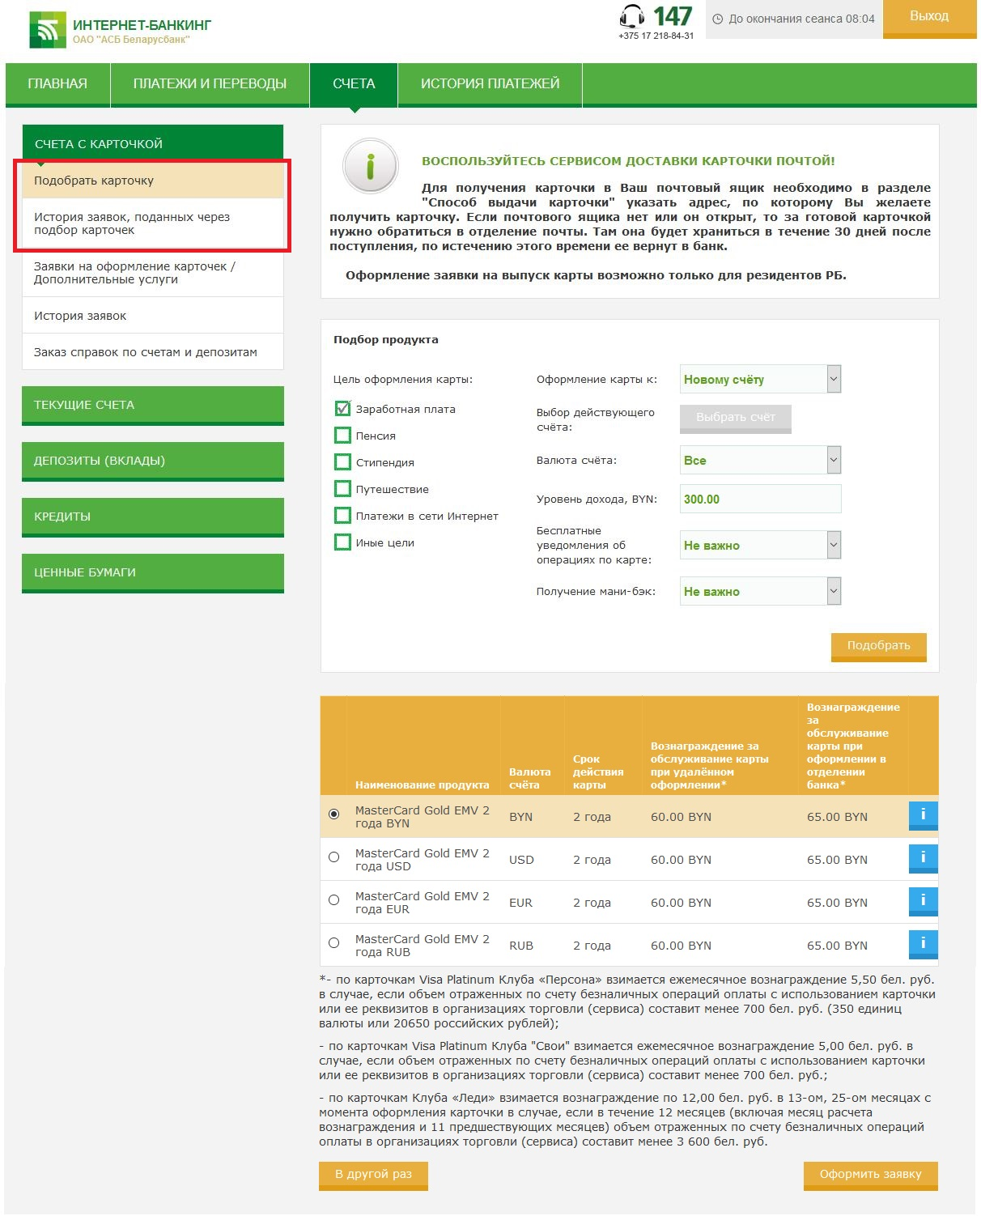

Оформление заявки на выпуск виртуальной карточки как к новому, так и к действующему счету, в системе «Интернет-банкинг»
Для оформления виртуальной карточки необходимо:
1. Войти в систему «Интернет – банкинг», выбрать вкладку «Счета» – «Счета с карточкой» – «Заявки на оформление карточек/Дополнительные услуги» – «Оформление платежной карты» – «Виртуальная карта».
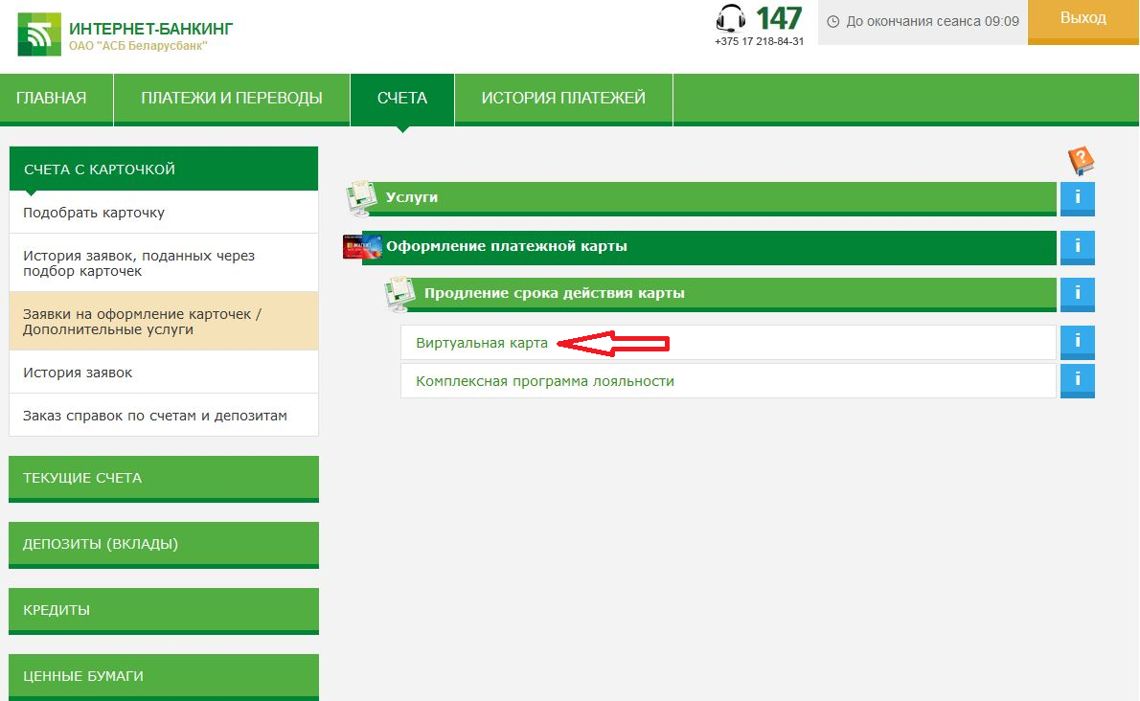

2. Далее необходимо ознакомиться с информационным сообщением, которое выдает система и нажать кнопку «Продолжить».
3. Проверить адрес электронной почты (при наличии), выбрать мобильного оператора, указать номер мобильного телефона, сверить данные заявителя (паспортные данные, написание ФИО на русском и английском языке), указать свою принадлежность/непринадлежность к США в рамках FATCA и подтвердить, что указанная информация является достоверной, полной и точной. В случае наличия расхождений обратиться в учреждение банка для актуализации данных.
При отсутствии расхождений нажать кнопку «Продолжить».
4. Выбрать вариант оформления виртуальной карточки: к новому либо к действующему счету.
В случае выбора варианта к действующему счету, выбрать счет, к которому необходимо оформить виртуальную карточку.
После выбора нажать кнопку «Продолжить».
5. Заполнить данные заявки (вид карточки, валюта счета, срок действия карточки, выбрать учреждение банка, ввести парольное слово для блокировки/разблокировки карточки). Также ознакомиться со следующими документами:
- Перечнем и размерами вознаграждений и плат по операциям с виртуальной карточкой;
- Условиями предоставления, обслуживания и использования личной банковской платежной карточки ОАО «АСБ Беларусбанк»;
- Правилами пользования карточкой;
- Рекомендациями по безопасному использованию реквизитов карточки.
После ознакомления нажать кнопку «Продолжить».
6. При оформлении виртуальной карточки Visa, Mastercard Standard (к действующему счету либо новому счету) необходимо выбрать карточку для проведения операции, нажав кнопку «Выбрать источник средств для операции» (любой действующий счет с карточкой). Вознаграждение за эту операцию определяется Сборником вознаграждений за операции, выполняемые Банком (https://belarusbank.by/ru/33139/10373/10505).
При оформлении виртуальной карточки Белкарт-Премиум п.6 отсутствует.
7. Ознакомиться с Публичной офертой, проставить отметку «С условиями оферты ознакомлен и согласен» и нажать кнопку «Продолжить».
8. Указать наименование заявки, которое клиент придумывает самостоятельно (допускаются цифровые и буквенные символы), и нажать кнопку «Продолжить».
9. Сверить данные (ФИО, паспортные данные, адрес регистрации, вариант оформления карточки, валюту карточки, вид карточки, написание имени на карточке, адрес электронной почты, мобильный оператор и номер мобильного телефона). Подтвердить, что вся вышеуказанная информация является полной, точной и достоверной во всех отношениях и нажать на кнопку «Подать заявку».
10. Получить подтверждение об операции и информацию о способе повторного получения CVV/CVC кода. Первоначально CVV/CVC – код направляется на мобильный телефон, указанный в системе.

Настройка карточки для использования ее по умолчанию при совершении платежей в системе «Интернет-банкинг»
Для ускорения и упрощения процедуры проведения платежей без постоянного запроса источника средств, в системе может быть назначена карточка «По умолчанию».
Для использования карточки «По умолчанию» при совершении платежей необходимо на главной странице выбрать раздел «Счета с карточкой» или «Счета» → «Счета с карточкой» → «Счет №ХХХХХХХХХХХХ» → «Карточка», с которой желаете проводить платежи. Далее, напротив номера карточки, выбрать «Операции» и нажать на кнопку «Выбрать по умолчанию».
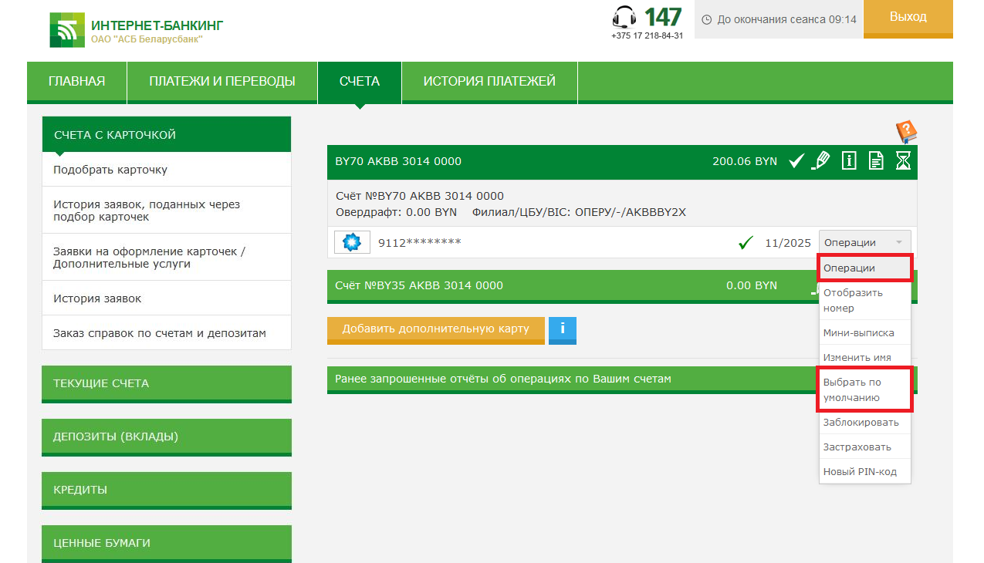

Изменение имени счета и карточки
Для изменения имени счета необходимо в списке своих счетов выбрать счет, у которого желаете изменить имя, и нажать на иконку «Изменить имя счета», расположенную в правой части строки с номером счета. Заполнить графу «Имя счета» и нажать кнопку «Изменить имя».

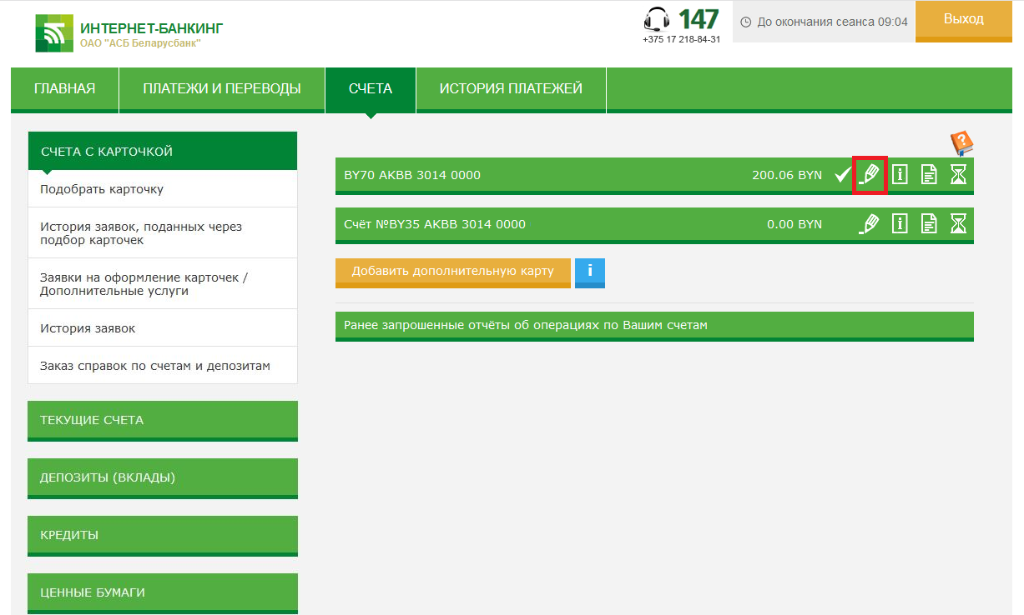

Для изменения имени карточки необходимо в списке своих счетов выбрать «Счет №ХХХХХХХХХХХХ» → «Карточка», у которой желаете изменить имя, выбрать в разделе «Операции», напротив номера карточки, услугу «Изменить имя», заполнить графу «Имя карточки» и нажать кнопку «Изменить имя».
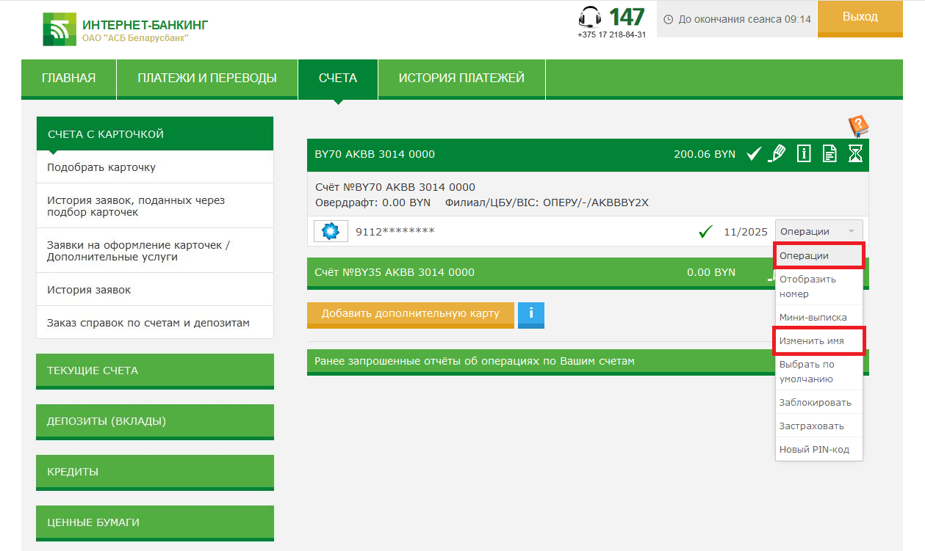

Просмотр информации по текущим (расчетным) банковским счетам с использованием банковской платежной карточки
Для того чтобы просмотреть информацию по текущим счетам необходимо на главной странице выбрать раздел «Счета» → «Счета с карточкой». В открывшемся окне будет отображена информация (номер счета, остаток по счету) по счетам клиента.
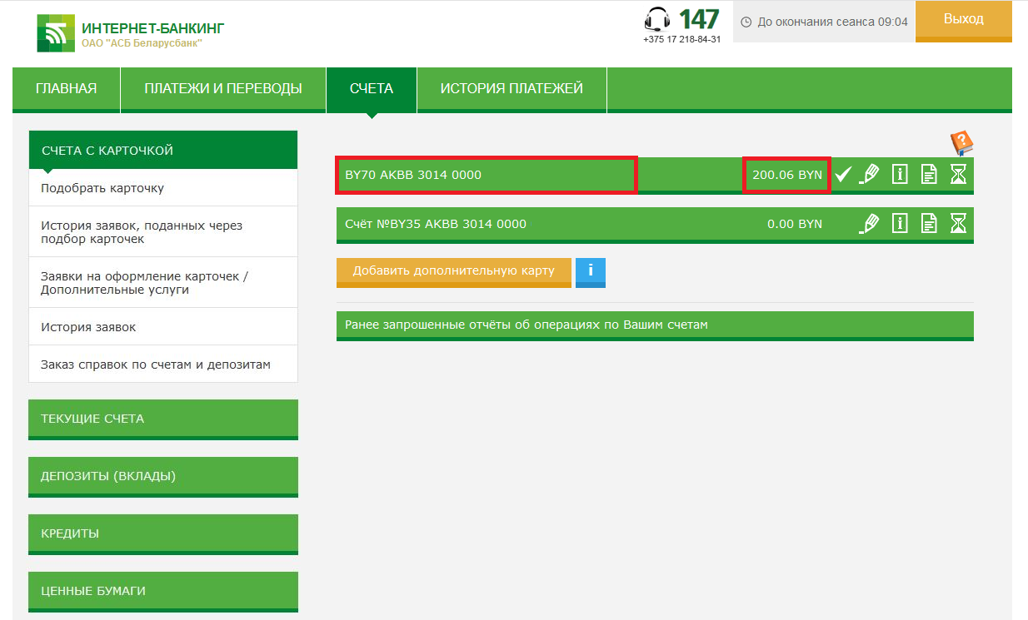

Формирование отчета об операциях по счету за период с использованием карточки
Для получения отчета об операциях по счету необходимо в разделе «Счета» → «Счета с карточкой» в списке своих счетов выбрать счет, по которому желаете получить отчет, и нажать на иконку «Получить отчет об операциях по счету», расположенную в правой части строки с номером счета.
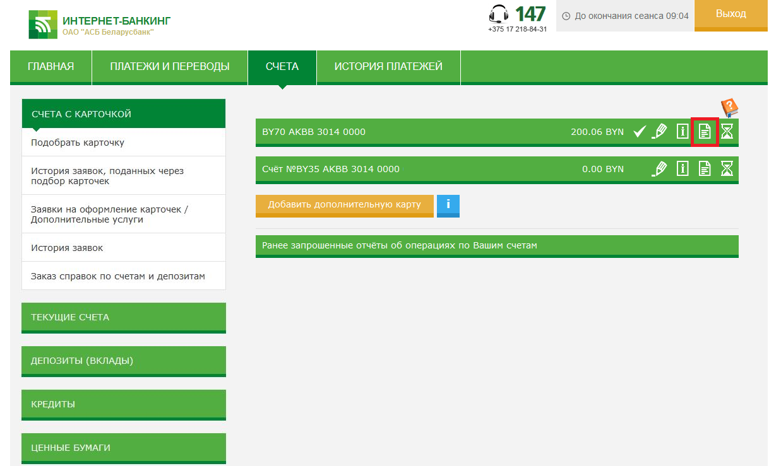

В открывшемся окне необходимо выбрать период (не более 90 календарных дней), за который желаете получить отчет, и нажать кнопку «Продолжить». Далее, при нажатии кнопки «Открыть в PDF», сформированный документ открывается в формате pdf и дает возможность работать с отчетом в указанном формате (сохранить, распечатать, просмотреть).
Начало периода отчета не может быть более 90 календарных дней от текущей даты.
Список ранее запрошенных отчетов по счету будет отображаться на странице с номерами счетов и карточек.

Формирование мини-выписки по карточке
Для получения мини-выписки по карточке необходимо в списке своих счетов выбрать «Счет №ХХХХХХХХХХХХ» → «Карточка», по которой желаете получить мини-выписку, в разделе «Операции», напротив номера карточки, выбрать услугу «Мини-выписка». Мини-выписка по карточке отображает информацию по расходным и приходным операциям, производимым с использованием реквизитов карточки, в количестве 10 операций за 7 дней.

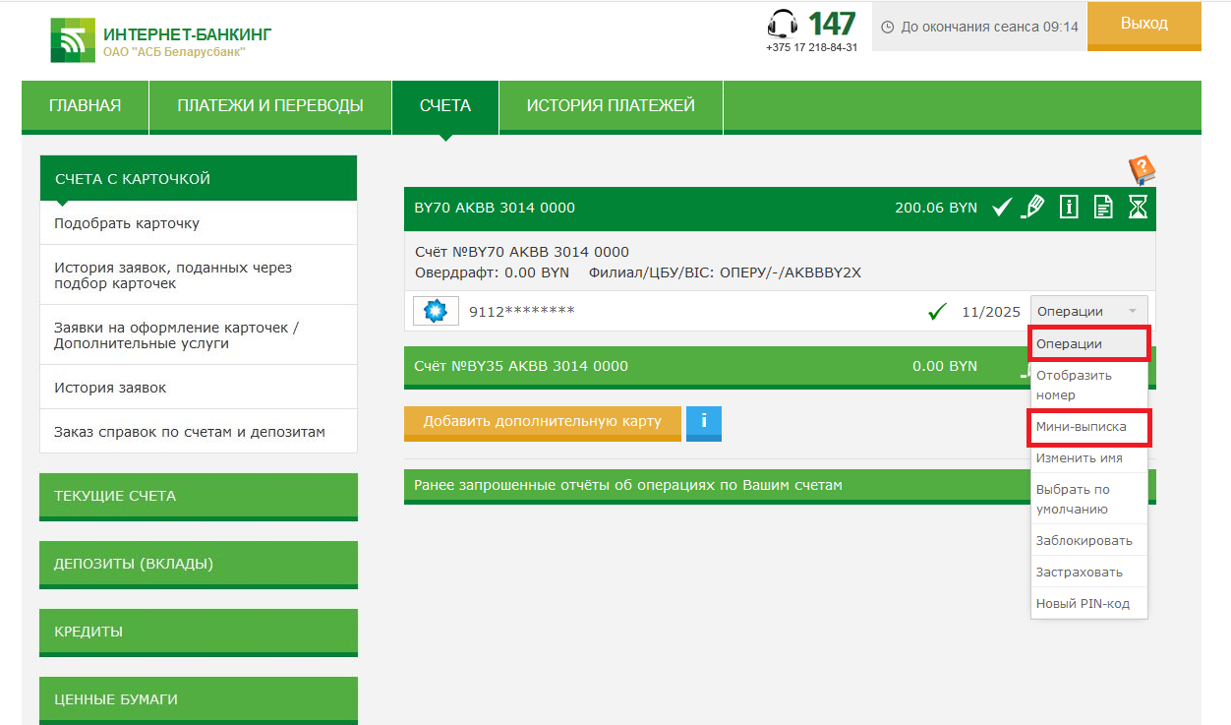

Обращаем Ваше внимание, что услуга платная. Вознаграждение за эту операцию определяется Сборником вознаграждений за операции, выполняемые Банком (https://belarusbank.by/ru/33139/10373/10505).

Блокировка/разблокировка карточки
Для того, чтобы заблокировать/разблокировать карточку необходимо в списке своих счетов выбрать «Счет №ХХХХХХХХХХХХ» → «Карточка», которую желаете заблокировать/разблокировать, в разделе «Операции», напротив номера карточки, выбрать услугу «Заблокировать/Разблокировать».
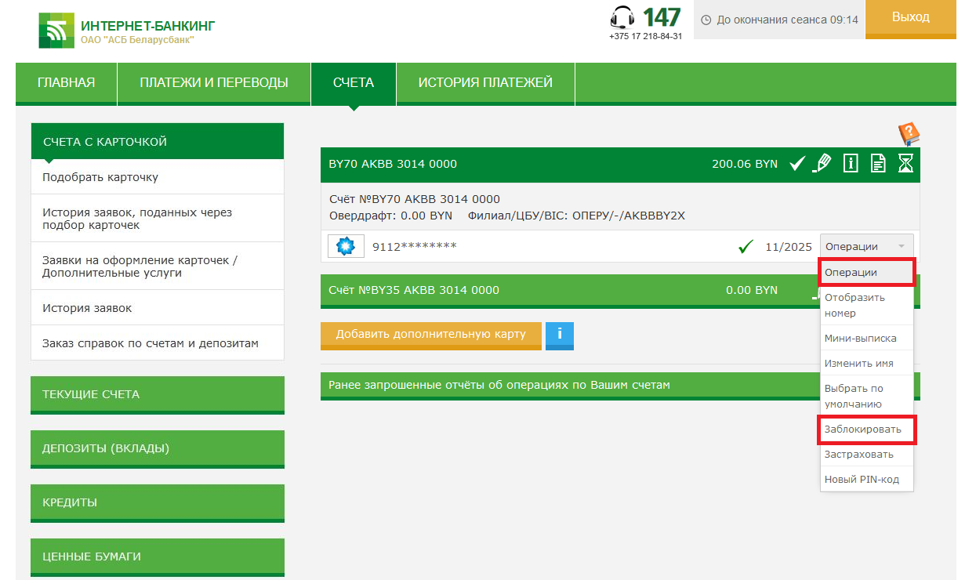

Информация о заблокированных и отклоненных операциях по счету с карточкой или по дополнительной платежной карточке к счету другого лица
Для получения отчета об операциях по счету с карточкой с учетом заблокированных и отклоненных операций необходимо в разделе «Счета» → «Счета с карточкой» в списке своих счетов выбрать счет, по которому желаете получить отчет, и нажать на иконку «Получить отчет по заблокированным операциям» , расположенную в правой части строки с номером счета.

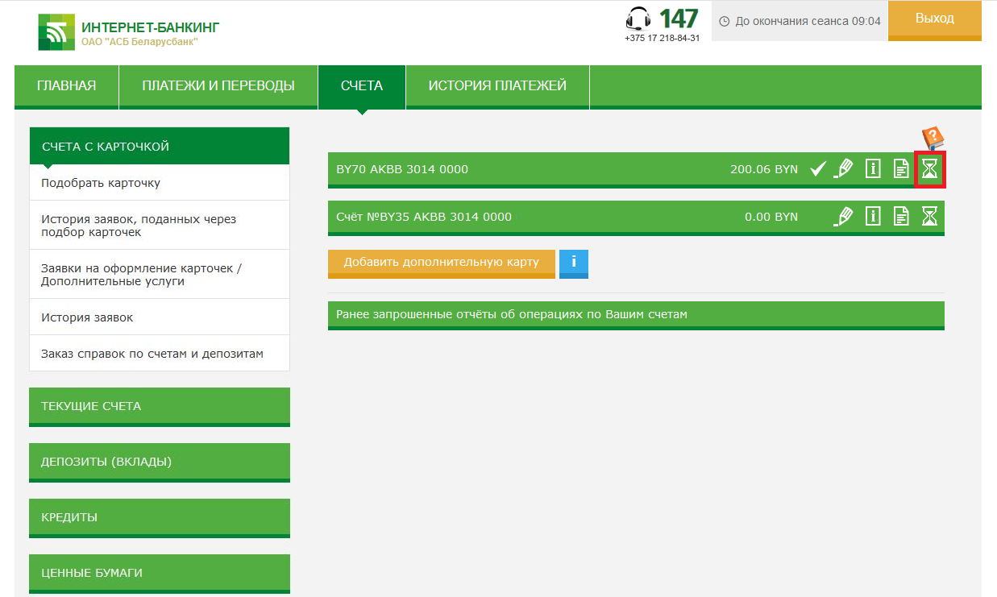

Для получения отчета об операциях по дополнительной карточке к счету другого лица с учетом заблокированных и отклоненных операций необходимо в списке своих дополнительных карточек выбрать карточку, по которой желаете получить отчет, и в перечне операций выбрать «Отчет об операциях».
Информация об операциях с учетом заблокированных и отклоненных операций будет отображена на новой странице. При нажатии кнопки «Открыть в PDF», полученный отчет откроется в формате pdf, что даст возможность работать с отчетом в указанном формате (сохранить, распечатать, просмотреть).
Отчет включает в себя заблокированные, отклоненные и подтвержденные Банком операции за период, не превышающий 15 дней от даты формирования отчета.
Отчет об операциях по счету с учетом заблокированных и отклоненных операций носит информационный характер и не является документом.

Повторная генерация PIN-кода карточки

Для повторной генерации PIN-кода по карточке необходимо в списке своих счетов выбрать «Счет №ХХХХХХХХХХХХ» → «Карточка», по которой желаете сгенерировать новый PIN-код, в разделе «Операции», напротив номера карточки выбрать услугу «Новый PIN-код».

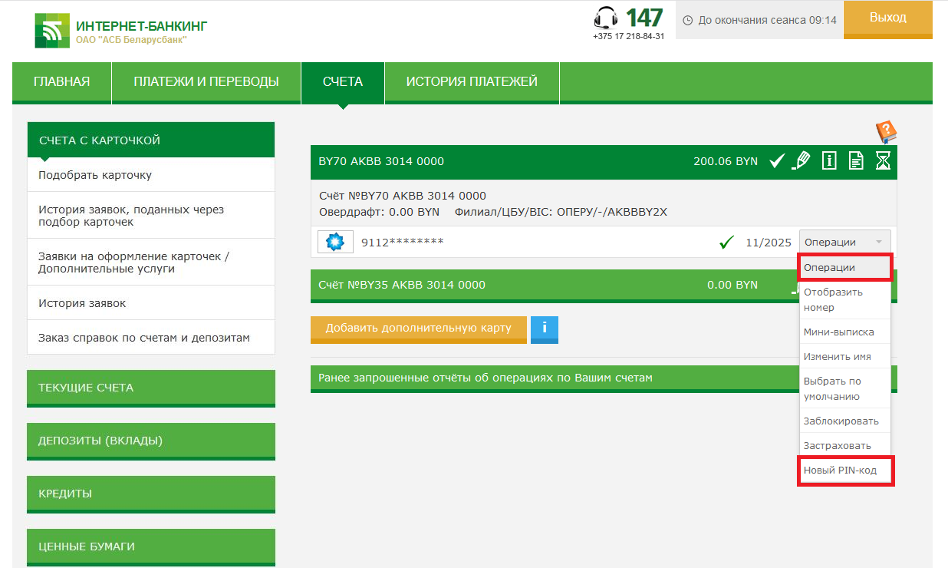

Обращаем Ваше внимание, что услуга платная. Вознаграждение за эту операцию определяется Сборником вознаграждений за операции, выполняемые Банком (https://belarusbank.by/ru/33139/10373/10505).

Лимиты по карточкам

Внимание!
Индивидуальные ограничения на совершение операций с использованием дебетовых карточек Банка, установленные клиентами посредством сервиса «On-line лимиты», являются вторичными по отношению к ограничениям операций, установленным уровнем риска карточки Банка, и не отменяют ограничений, применяемых Банком для тех или иных операций или карточек.

Для того чтобы установить лимит по карточке необходимо выбрать раздел «Счета» → «Счета с карточкой» → «Заявка на оформление карточек/Дополнительные услуги» → «Услуги» → Лимиты по карточкам» → «Индивидуальные ограничения операций по карточкам онлайн». Выбрать карточку, для которой будет установлено ограничение и нажать кнопку «Новый лимит». Выбрать необходимый вид лимита:

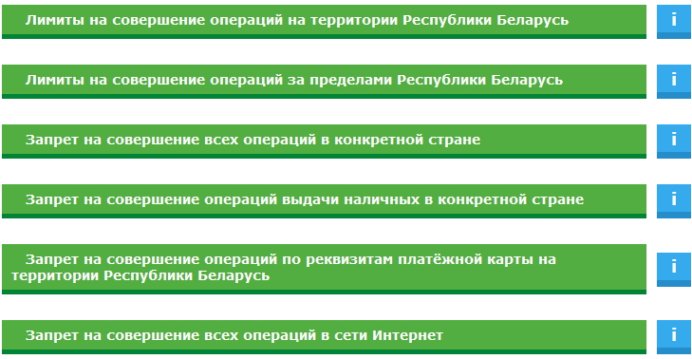

заполнить необходимые параметры и нажать кнопку «Установить». При необходимости лимиты можно редактировать и удалять, а также можно устанавливать несколько лимитов на одну карточку.

Продление срока действия карточки
Для того чтобы продлить срок действия карточки необходимо выбрать раздел «Счета» → «Счета с карточкой» → «Заявка на оформление карточек/Дополнительные услуги» → «Оформление платежной карты» → «Продление срока действия карты».

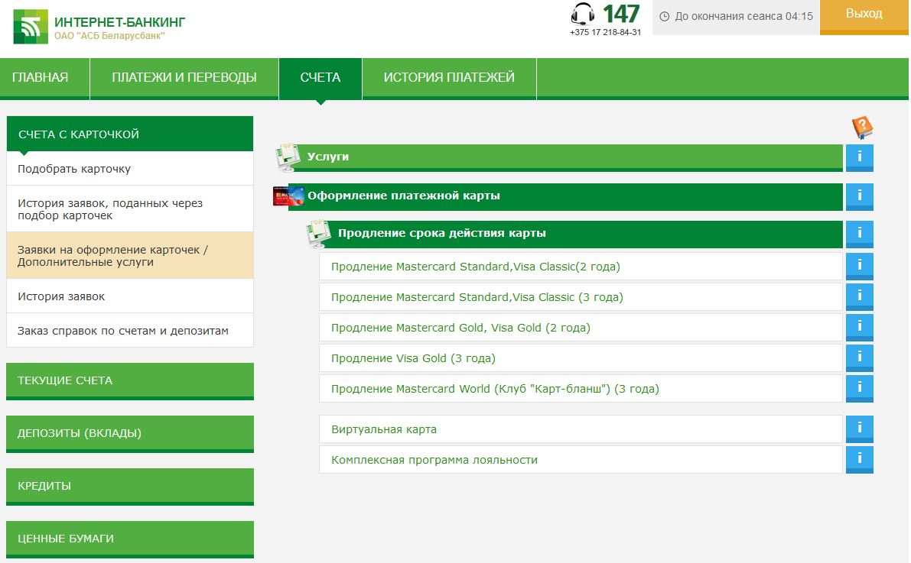

затем выбрать необходимый вид карты, затем выбрать карточку для оплаты заявки и нажать «Продолжить», согласиться с условиями Публичной оферты. Заполнить данные заявки и нажать «Продолжить», после этого указать наименование заявки (придумать самостоятельно) и нажать «Продолжить». Проверить правильность внесенных данных и нажать «Подать заявку».

Подключение/отключение услуги СМС-оповещение
Для того чтобы подключить/отключить услугу необходимо выбрать раздел «Счета» → «Счета с карточкой» → «Заявка на оформление карточек/Дополнительные услуги» → «Услуги» → «SMS-оповещение». В открывшемся окне ознакомиться с информацией и нажать «Продолжить». Далее выбрать карточку, на которую подключается/отключается услуга и нажать «Продолжить», затем заполнить данные заявки и нажать «Продолжить», после этого указать наименование заявки (придумать самостоятельно) и нажать «Продолжить». Проверить правильность внесенных данных и нажать «Подать заявку».

Быстрый доступ к часто совершаемым платежам
Быстрый доступ к платежам осуществляется с Главной страницы.
Для быстрого доступа к часто совершаемым платежам Вы можете добавить сохраненные платежи на Главную страницу. Для добавления платежа нажмите ссылку «Добавьте на страницу Ваши сохраненные платежи». На открывшейся странице выберите требуемую услугу и поставщика услуги, затем отметьте один или несколько сохраненных платежей, нажмите кнопку «Сохранить изменения». Выбранные Вами платежи будут размещены на Главной странице. Для проведения любимого платежа нажмите на иконку нужного платежа.
Для удаления сохраненного платежа с Главной страницы нажмите ссылку «Добавьте на страницу Ваши сохраненные платежи». На открывшейся странице выберите требуемую услугу и поставщика услуги, затем снимите отметку напротив необходимого платежа и нажмите кнопку «Сохранить изменения».
Для быстрого доступа к платежам, совершенным в системе «Расчет» (ЕРИП)воспользуйтесь разделом «Личные платежи ЕРИП» и выберите номер плательщика из списка. В раскрывающемся меню будут отображены все платежи, проведенные через систему «Расчет» (ЕРИП) по выбранному номеру плательщика. Для совершения платежа нажмите на ссылку с его названием. Для удаления платежа из списка необходимо в конце строки напротив платежа нажать кнопку и удалить платеж.

Планировщик платежей
Планировщик - возможность создания и ведения персонального календаря платежей с функцией напоминания (просмотр напоминаний о событиях; создание напоминания о событиях с привязкой к платежу; создание напоминания о событиях без привязки к платежу; редактирование ранее созданного события; удаление ранее созданного события; настройка уведомления о событии в день напоминания на электронную почту; создание напоминания о событии из списка сохраненных платежей; просмотр справочной информации в модулях системы «Интернет-банкинг».)
На главной странице системы «Интернет-банкинг» отображена информационная панель с числом запланированных событий на текущий день.
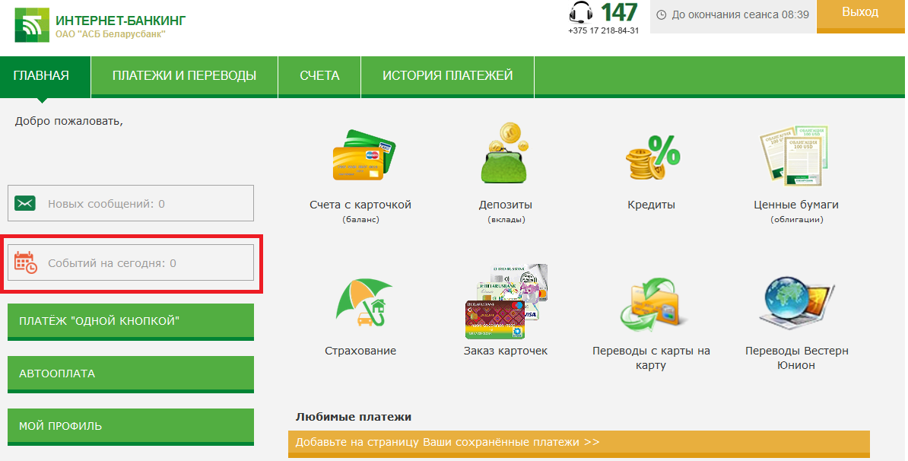

- Просмотреть запланированные события можно нажав на элемент «Событий на сегодня».
- Для создания напоминания о платеже необходимо выбрать в календаре нужный день, нажать «Добавить событие», после чего выбрать платеж из дерева сохраненных платежей, заполнить другую информацию о напоминании. При желании, напоминание может быть направлено на email.

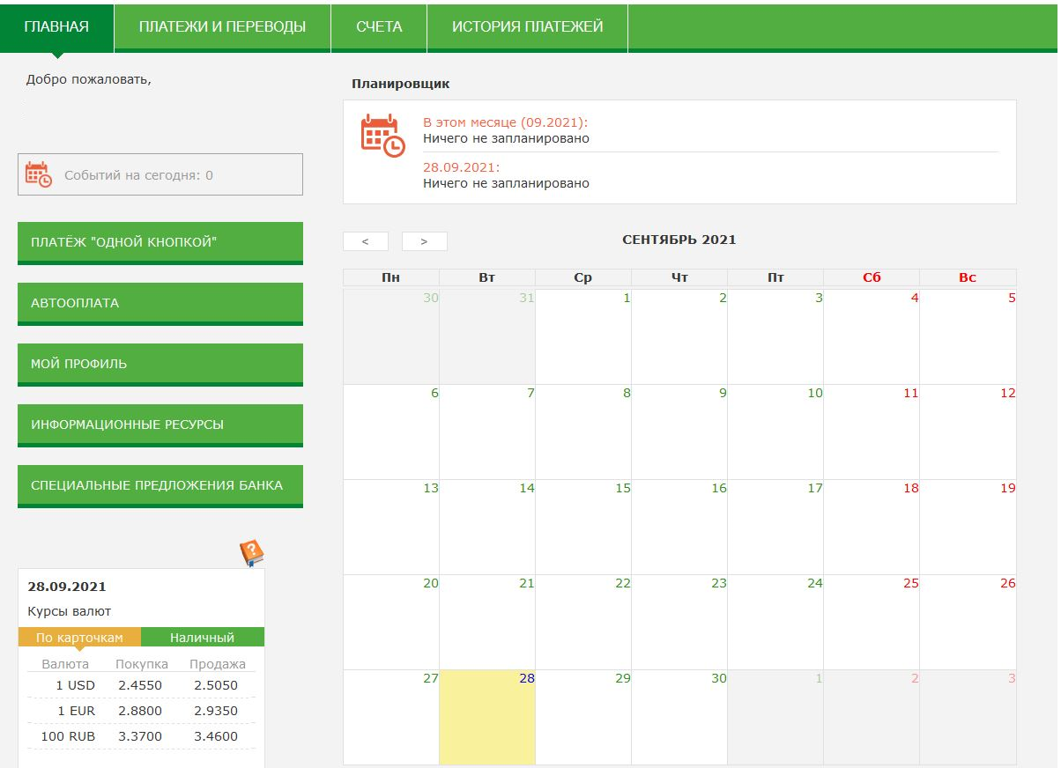

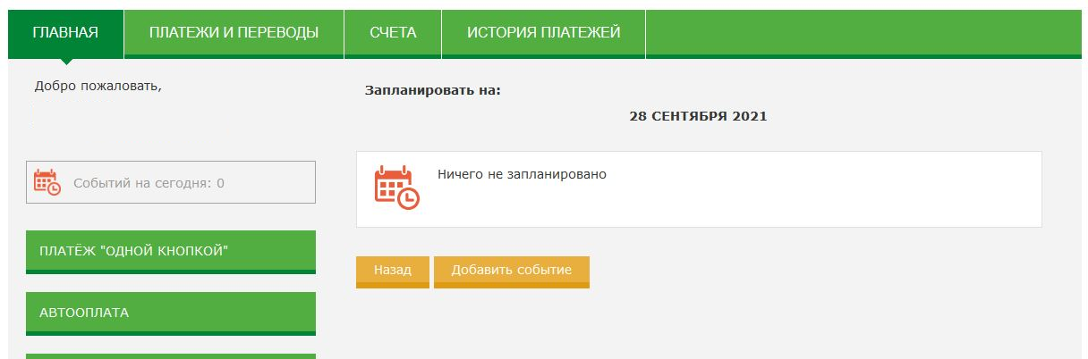

Напоминание может быть создано не в связи с каким-либо платежом, для этого нужно «Добавить событие» → «Добавить событие без привязки к сохраненному платежу».
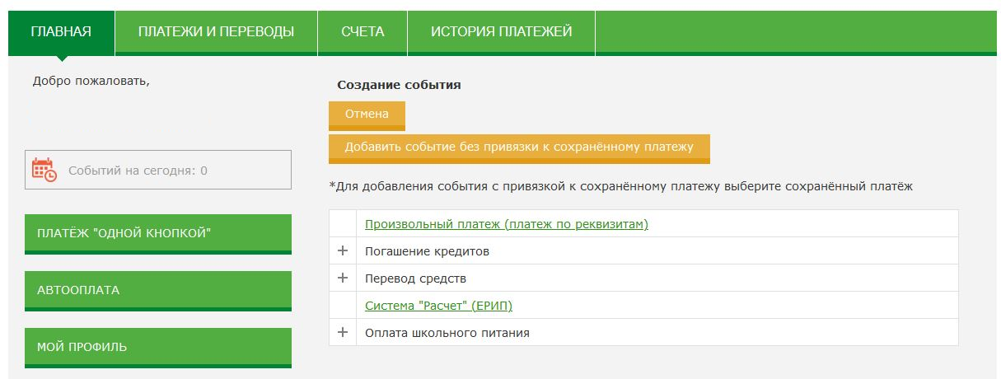

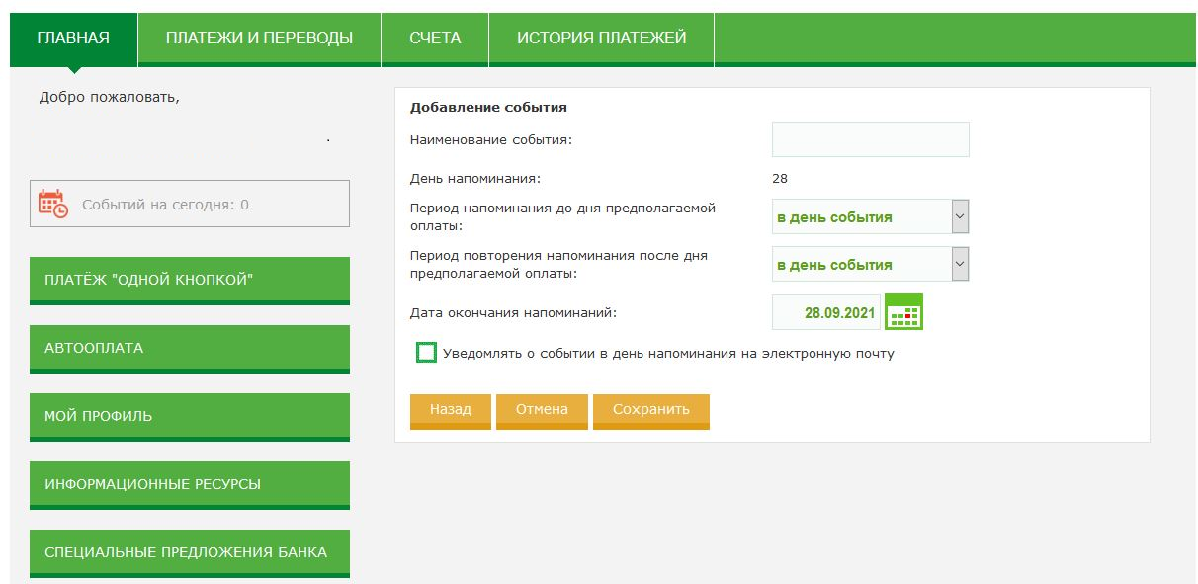

- Для редактирования ранее созданного события необходимо в календаре выбрать нужный день, в таблице событий выбрать событие, нажать кнопку «Редактировать».
- Для удаления ранее созданного события необходимо в календаре выбрать нужный день, в таблице событий выбрать событие, нажать кнопку «Удалить».

Платеж по реквизитам
Для осуществления платежа по реквизитам Вам необходимо выбрать пункт меню «Платежи и переводы» → «Платежи по реквизитам» → «Новый платеж». Далее внимательно ознакомьтесь с информацией и нажмите кнопку «Продолжить». В открывшемся диалоговом окне следует ввести данные платежа и нажать кнопку «Продолжить». Для проведения операции на мобильный телефон клиента придет СМС с кодом, который необходимо внести в соответствующее поле формы «Код из СМС».
Вознаграждение за эту операцию определяется Сборником вознаграждений за операции, выполняемые Банком (https://belarusbank.by/ru/33139/10373/10505). Платежи в бюджет осуществляются без взимания вознаграждения.

Открытие онл@йн-депозита в системе «Интернет-банкинг»
Для открытия депозита Вам необходимо на главной странице выбрать раздел «Счета» → «Депозиты (вклады)» → «Открытие Онл@йн-депозита».
Из предложенного списка выбрать онл@йн-депозит (при нажатии на значок «i» можно ознакомиться с краткими условиями по онл@йн-депозиту). При необходимости можно воспользоваться формой фильтрации сверху: тип онл@йн-депозита «отзывный/безотзывный», валюта онл@йн-депозита «BYN, EUR, RUB, USD», срок онл@йн-депозита, вид выплаты процентов. Проставить отметку «Да/Нет» - имеете ли Вы признаки принадлежности к США в рамках FATCA (с целью соблюдения требований Закона США о налоговом контроле счетов в иностранных финансовых учреждениях (FATCA)) и нажать кнопку «Продолжить».
Выбрать карточку, с которой будут списаны денежные средства для открытия депозита, а также счет для перечисления процентов и/или остатка вклада и нажать кнопку «Продолжить». Ознакомиться с условиями договора срочного банковского вклада (Публичная оферта) и нажать кнопку «Принимаю условия соглашения».
Проверить информацию по онл@йн-депозиту и в случае ее достоверности, подтвердить открытие депозита нажатием кнопки «Открыть депозит».

Получение процентов по онл@йн-депозиту в системе «Интернет-банкинг»
Для получения суммы начисленных процентов по онл@йн-депозиту необходимо на главной странице выбрать раздел «Счета» → «Депозиты (вклады)». Выбрать депозит, по которому нужно списать проценты, и нажать «Операции» → «Списать проценты». Для проведения расходной операции на мобильный телефон клиента придет СМС с кодом, который необходимо внести в соответствующее поле формы «Код из СМС» и нажать кнопку «Списать проценты».

Досрочное закрытие онл@йн-депозита в системе «Интернет-банкинг»
Для совершения операции по досрочному закрытию отзывного онл@йн-депозита необходимо на главной странице выбрать раздел «Счета» → «Депозиты (вклады)». Выбрать депозит, который нужно закрыть и нажать «Операции» → «Закрыть досрочно». Для проведения расходной операции на мобильный телефон клиента придет СМС с кодом, который необходимо внести в соответствующее поле формы «Код из СМС» и нажать кнопку «Закрыть досрочно».

Открытие кредита в системе «Интернет-банкинг»
Для открытия кредита в системе «Интернет-банкинг» Вам необходимо на главной странице выбрать раздел «Счета» → «Кредиты» → «Заявка на кредит» → «Выбрать источник средств для операции», из предложенного списка выбрать интересующий вид кредита, рассчитать сумму кредита, заполнить в электронном виде заявление-анкету. Для подтверждения оформления заявки на кредит ввести СМС-код, направленный на номер телефона клиента. Далее подтвердить правильность введенных данных, согласие на проверку введенных данных и предоставление кредитного отчета. После чего ознакомиться со статусом заявки в пункте «Открытие кредита». После положительного решения по Вашей заявке подтвердить согласие с условиями кредита. На Ваш номер телефона будет отправлено информационное сообщение с номером кредитного договора для использования при оплате кредита.

Платеж «одной кнопкой»
Для того чтобы воспользоваться услугой «Платеж одной кнопкой» необходимо:
зайти в раздел «Платежи и переводы» - «Платеж одной кнопкой»;
выбрать, из предварительно сохраненных в системе «Интернет-банкинг», услуги, которые желаете оплатить;
нажать кнопку «Продолжить»;
поочередно заполнить поля «Данные платежа»;
нажать кнопку «Продолжить»;
в окне «Подтвердить данные платежей», проверить правильность данных платежей;
нажать кнопку «Оплатить».
Операции по платежам за выбранные услуги обрабатываются системой поочередно в порядке, в котором они были отображены клиенту в итоговой форме.
После проведения платежей отображается форма с результатами и реквизитами всех совершенных платежей. Рядом с каждым успешно проведенным платежом присутствует кнопка «Печать» для печати чека. В случае успешного проведения всех платежей, отображается одно общее сообщение «Оплаты прошли успешно» (зеленого цвета). Платежи, в процессе оплаты которых возникла ошибка, выделяются красным, кнопка «Печать» отсутствует. По неуспешно проведенным платежам отображаются сообщения об ошибках (красного цвета) в формате «Наименование сохраненного платежа: Сообщение».
При последующем использовании услуги «Платеж одной кнопкой», платежи, по которым совершалась оплата в предыдущий раз, будут автоматически выбраны в форме выбора сохраненных платежей.
Для удаления платежа из раздела «Платеж одной кнопкой» необходимо сначала зайти в тот раздел где первоначально создавался платеж (например, в Система «Расчет» (ЕРИП) или другие разделы) и в списке сохраненных платежей выбрать платеж, затем нажать «Удалить».

Добровольное страхование от несчастных случаев и болезней на время поездки за границу
Для заключения договора «Добровольного страхования от несчастных случаев и болезней на время поездки за границу», необходимо на главной странице выбрать раздел «Платежи и переводы» → «Страхование» → «Добровольное страхование от несчастных случаев и болезней на время поездки за границу».
Далее на странице системы «Интернет-банкинг» будет отображена информация о ранее заключенных договорах.

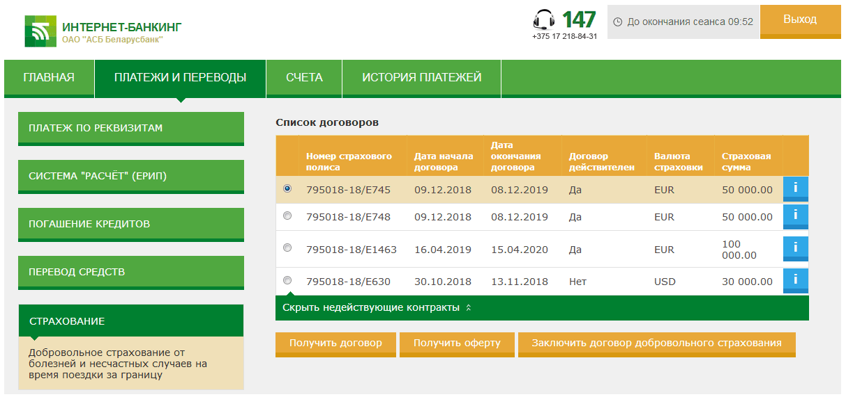

Процедура заключения договора состоит из следующих шагов:

Шаг 1. Для заключения нового договора необходимо нажать ««Заключить договор добровольного страхования». Далее выбрать территорию действия договора.
По умолчанию в таблице «Территория действия договора» выбран вариант «Страны Шенгенской зоны» с возможностью выбора страхователем из предложенных вариантов.

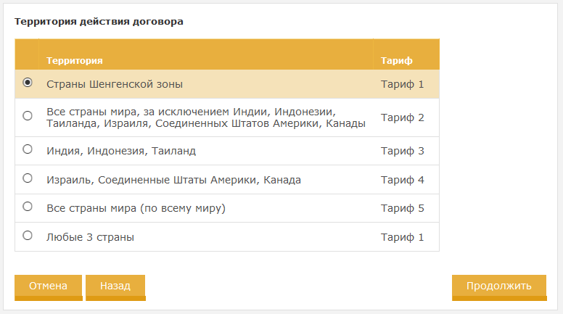

Шаг 2. Выбор из списка услуг варианта страхования

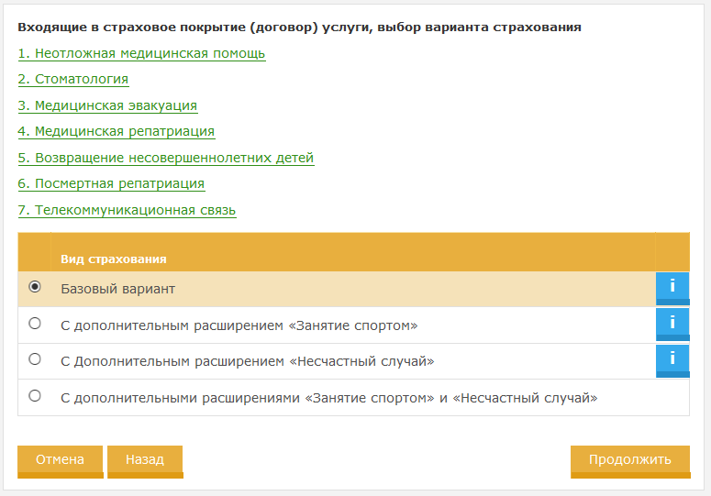

Шаг 3. Указание срока действия, возраста и числа застрахованных, валюты договора, выбор суммы договора

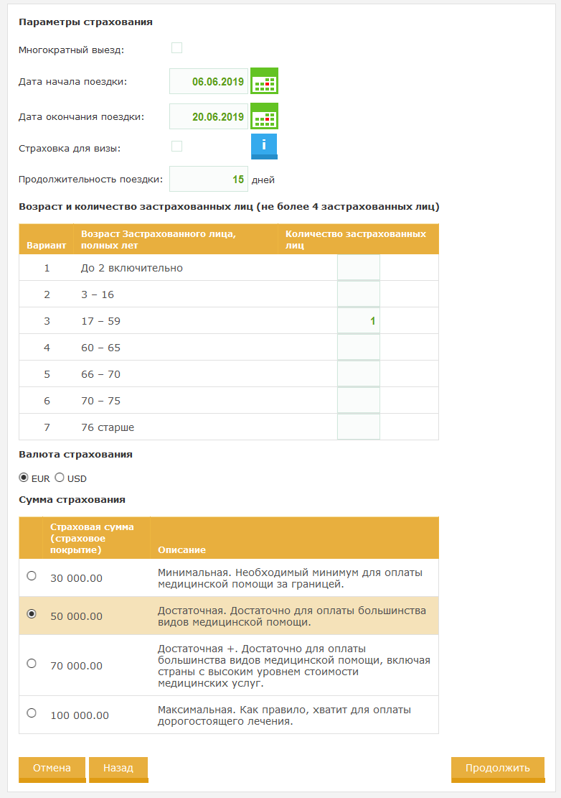

* Птичка «Многократный выезд» устанавливает срок поездки (срок действия договора) равной календарному году и продолжительность поездки равной 90 дней.
Птичка «Страховка для визы» добавляет к дате окончанию поездки 15 календарных дней без изменения продолжительности поездки. За данной увеличение срока действия поездки (срока действия договора) плата не взимается.

Шаг 4. Предварительный расчет суммы

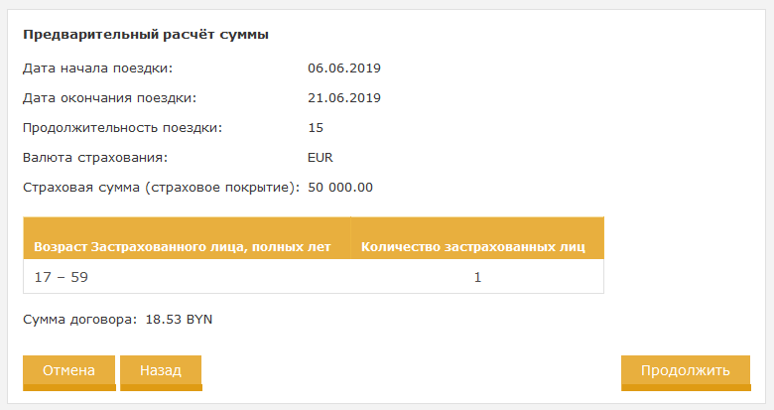

Шаг 5. Ввод данных страхователя

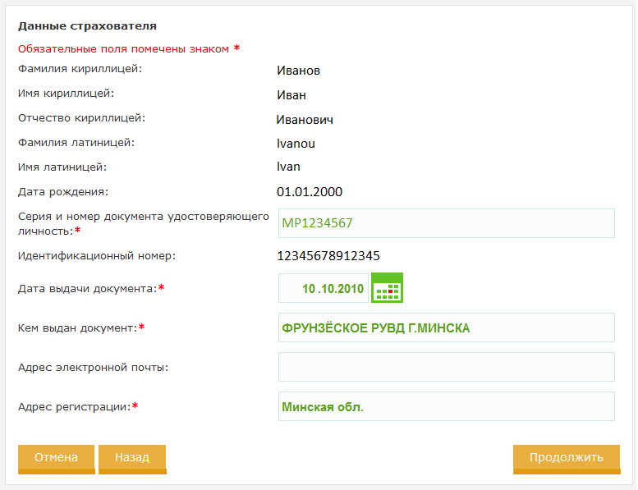

Шаг 6. Ввод данных застрахованных лиц

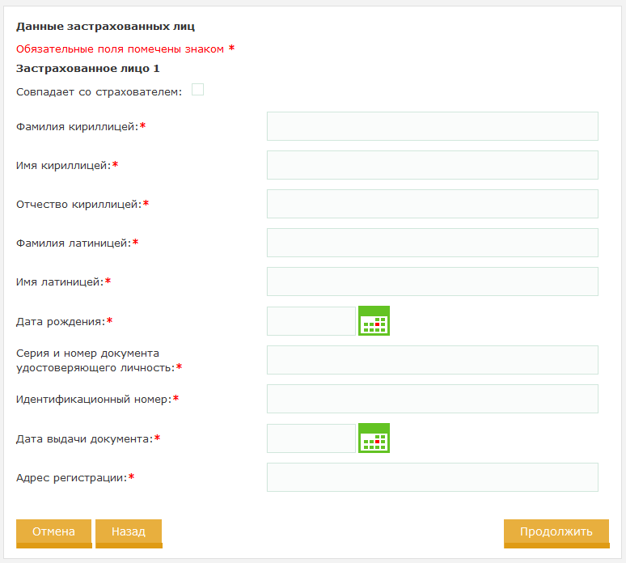
* Птичка «Совпадает со страхователем» позволит заполнить данные по застрахованному лицу данными страхователя, указанными на предыдущем шаге. В этом случае данные застрахованного лица будут не редактируемыми.

Шаг 7. Выбор источника средств для операции

Шаг 8. Страница оферты.

Шаг 9. Страница оплаты.

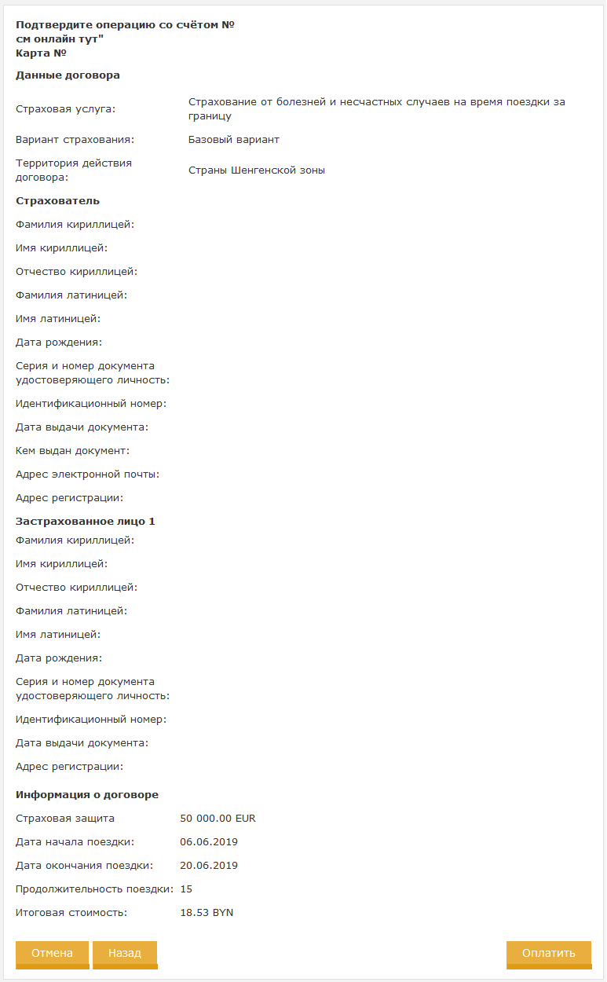

Шаг 10. Результат оплаты.

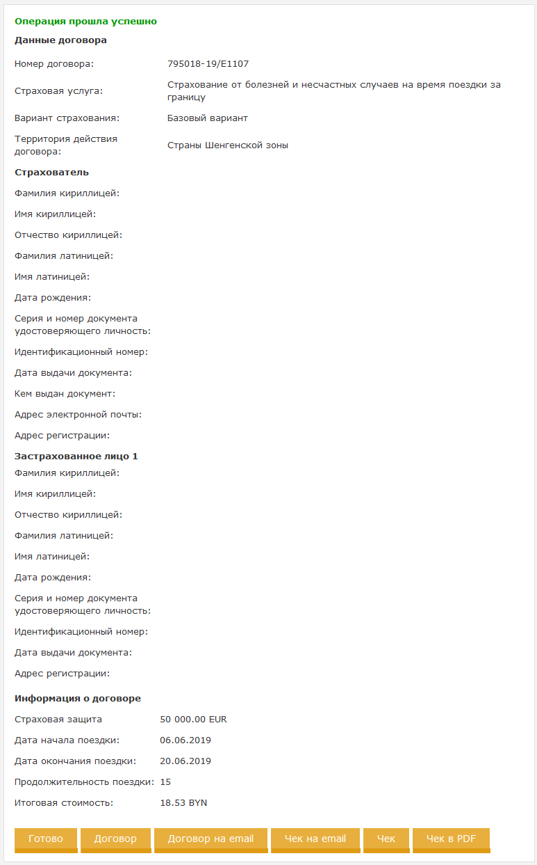

На этой странице можно отправить заключенный договор страхования на электронную почту, чек на электронную почту, просмотреть договор страхования и просмотреть чек об оплате.

*Вопросы с всплывающими окнами.

Если Вам не удается открыть ранее заключенный договор страхования, с высокой вероятностью проблема связана с тем, что в настройках используемого Вами браузера заблокирована возможность открытия всплывающих окон. К примеру, в браузере Chrome по умолчанию всплывающие окна заблокированы.
Разрешить показывать всплывающие окна можно в настройках браузера. Например, в браузере Chrome это можно сделать следующим образом:
Запустите Chrome на компьютере.
В правом верхнем углу экрана нажмите на значок «Настройка и управление Google Chrome» Настройки.
Внизу выберите Дополнительные.
В разделе «Конфиденциальность и безопасность» нажмите Настройки сайта (настройки контента).
Нажмите Всплывающие окна и переадресация.
В верхней части экрана установите переключатель в положение Разрешены.
Также Вы можете установить разрешение показывать всплывающие окна только определенным сайтам. Например, в браузере Chrome это можно сделать следующим образом:
Запустите Chrome на компьютере.
Откройте сайт, на котором всплывающие окна заблокированы.
В адресной строке нажмите «Сведения о сайте».
В строке «Всплывающие окна и переадресация» выберите «Разрешить»
Перезагрузите страницу, чтобы применить новые настройки.

Регистрация/отмена услуги SMS-банкинг
Для регистрации услуги SMS-банкинг Вам необходимо выбрать раздел «Счета» → «Счета с карточкой» → «Заявки на оформление карточек/Дополнительные услуги» → «Услуги» → «SMS-банкинг» → «Регистрация». Если вы согласны с условиями договора, необходимо подтвердить, нажав кнопку «Согласен». Далее следует выбрать карточку, для которой оформляется услуга SMS-банкинг, заполнить соответствующие поля и нажать «Продолжить». В открывшемся окне необходимо проверить правильность введенных данных и нажать «Продолжить». Затем отправьте SMS, содержащее цифру 1, на номер 611 с Вашего телефона. После получения ответного сообщения успешной обработки заявки нажмите "Продолжить".
В случае если Вы не желаете больше использовать услугу SMS-банкинг необходимо отменить услугу в системе «Интернет-банкинг» в раздел «Счета с карточкой» или «Счета» → «Счета с карточкой» → «Заявка на оформление карточек/Дополнительные услуги» → «Услуги» → «SMS-банкинг» → «Отмена регистрация».

Порядок подключения/отключения услуги по получению выписки по счету на электронную почту (e-mail)
Для подключения/отключения услуги по получению выписки по счету на электронную почту (e-mail) Вам необходимо выбрать раздел «Счета» → «Счета с карточкой» → «Заявка на оформление карточек/Дополнительные услуги» → «Услуги» → «Выписка по счету», нажать кнопку «Оформить заявку» → «Продолжить». Далее выбрать карточку, для которой оформляете заявку на данную услугу, и нажать «Продолжить». Далее заполнить поле «Адрес электронной почты», выделить необходимую услугу «Подключение/Отключение» и нажать кнопу «Продолжить». Заполнить поле «Наименование заявки», самостоятельно придумав имя, и нажать кнопку «Продолжить». Сверить указанные вами данные и нажать кнопку «Готово».

Смена кодового слова
Для смены кодового слова Вам необходимо обратиться в любое учреждение Банка с документом, удостоверяющим личность.

Смена пароля в системе «Интернет-банкинг»
Для смены пароля Вам необходимо выбрать пункт меню «Мой профиль» → «Смена пароля». В открывшемся диалоговом окне заполнить соответствующие поля и нажать кнопку «Изменить пароль».

Смена пароля в учреждении Банка
Для смены пароля необходимо обратиться в любое учреждение Банка, которое работает с системой «Интернет-банкинг», с документом, удостоверяющим личность, и заполнить заявление на генерацию нового (смену) пароля. При генерации нового пароля в учреждении Банка осуществляется автоматическая разблокировка пользователя.

Требования к паролю:
Пароль должен содержать только латинские буквы (строчные и прописные) и цифры.
Пароль должен содержать не менее 8 и не более 12 символов.
Пароль должен содержать хотя бы одну прописную и одну строчную букву, а также хотя бы одну цифру.
Пароль должен содержать хотя бы один спецсимвол (@ - собака; # - решетка; $ - доллар; % - процент).
Пароль не может содержать трех подряд идущих одинаковых символов.

Редактирование контактных данных клиента
Для редактирования контактных (номера мобильного телефона и данных аутентификации) Вам необходимо обратиться в любое учреждение Банка с документом, удостоверяющим личность.

Активация услуги «Разблокировка по СМС»
Для активации возможности разблокировать учетную запись по СМС необходимо на главной странице выбрать пункт меню «Мой профиль» → «Личные данные» → «Изменить данные». В открывшемся диалоговом окне должен быть указан актуальный номер мобильного телефона для получения СМС-кодов и оператор связи (MTS, A1, Life). Далее необходимо выбрать опцию «Использовать мобильный телефон для разблокировки», нажать кнопку «Сохранить».
В случае отсутствия в личных данных актуального номера мобильного телефона необходимо обратиться в любое учреждение Банка, которое работает с системой «Интернет-банкинг», с документом, удостоверяющим личность.

Внимание!
Клиент не может самостоятельно редактировать номер мобильного телефона в системе «Интернет-банкинг».

Выход из системы «Интернет-банкинг»
Для выхода из системы «Интернет-банкинг» рекомендуем воспользоваться пунктом меню «Выход». В случае если Вы в течение 10 минут не проявляете активности (не работаете в системе), производится автоматический выход из системы.

Проблемы и вопросы при работе в системе «Интернет-банкинг»

Утрата карты кодов
При утрате карты кодов или получении информации о кодах другими лицами (далее утрата), Вам незамедлительно необходимо информировать Банк по телефону 147 (по будням с 08:30 до 21:00*, по выходным с 09:00 до 18:00*, *кроме праздничных дней) или посредством сервиса «Онлайн-консультант» (по будням с 09:00 до 20:00). Вы должны сообщить работнику Банка фамилию, имя, отчество, имя пользователя (логин), кодовое слово (ответ на секретный вопрос), указанное Вами при регистрации в анкете-заявлении.

В случае утери или износа карты кодов и отсутствия активированной возможности входить в систему «Интернет-банкинг» с помощью одноразового СМС-кода, Вы можете обратиться в любое учреждение Банка, которое работает с системой «Интернет-банкинг», с документом, удостоверяющим личность, для активации входа в систему с помощью одноразового СМС-кода.

Ошибка при вводе Пароля
Если Вы ТРИ раза ошиблись при вводе пароля, доступ к обслуживанию автоматически блокируется.

Внимание!
В случае если блокировка произошла в результате трехкратного неверного ввода авторизационных данных, Вы можете воспользоваться услугами «Разблокировать по СМС», «Забыли пароль?» (смена пароля с автоматической разблокировкой) либо обратиться с просьбой о разблокировке к оператору Контакт-центра по телефону 147 (по будням с 08:30 до 21:00*, по выходным с 09:00 до 18:00*, *кроме праздничных дней), а также посредством сервиса «Онлайн-консультант» (по будням с 09:00 до 20:00). Вы должны сообщить работнику Банка фамилию, имя, отчество, имя пользователя (логин), кодовое слово (ответ на секретный вопрос), указанное Вами при регистрации в анкете-заявлении.

Внимание!
Блокировка/разблокировка в результате трехкратного неверного ввода авторизационных данных в системе возможна в случае указания клиентом в сервисе «Онлайн-консультант» полного соответствия кодового слова, указанного при регистрации в анкете-заявлении, фамилии, имени, отчества, имени пользователя (логина).

Разблокировка в системе по СМС
При блокировке учетной записи на указанный в системе «Интернет-банкинг» номер мобильного телефона будет отправлен код (содержит латинские буквы (строчные и прописные) и цифры), который необходимо ввести после корректного ввода авторизационных данных.
Для разблокировки учетной записи необходимо перейти по ссылке, размещенной под формой ввода авторизационных данных, в раздел «Разблокировка по СМС» и в открывшемся диалоговом окне заполнить все поля («Логин», «Пароль», «Кодовое слово (ответ на секретный вопрос)», «Код из СМС», высланный на телефон) и нажать кнопку «Разблокировать по СМС».
Если код, высланный Вам на телефон, не был получен или утерян, то необходимо перейти в раздел «Разблокировка по СМС» и в открывшемся диалоговом окне заполнить поля «Логин», «Пароль», «Кодовое слово (ответ на секретный вопрос)» и нажать кнопку «Повторить СМС». Вам будет повторно выслан код для разблокировки по СМС.
Вы можете запросить код для разблокировки СМС не более 3-х раз подряд.

В случае 3-х кратной блокировки пользователя, при условии отсутствия успешного входа между блокировками, разблокировка по СМС невозможна. В данном случае можно воспользоваться услугой «Забыли пароль?» (смена пароля с автоматической разблокировкой) или явиться в любое учреждение Банка, которое работает с системой «Интернет-банкинг», и заполнить заявление на разблокировку клиента в системе «Интернет-банкинг». При себе необходимо иметь документ, удостоверяющий личность.

Забыли пароль (password)
Если Вы забыли пароль (password), то можно воспользоваться услугой «Забыли пароль?» (смена пароля с автоматической разблокировкой) либо обратиться в любое учреждение Банка, которое работает с системой «Интернет-банкинг», с документом, удостоверяющим личность, и написать заявление на генерацию нового пароля.

Услуга «Забыли пароль?» (смена пароля с автоматической разблокировкой)
Для смены пароля необходимо ввести логин и перейти по ссылке, размещенной под формой ввода авторизационных данных, в раздел «Забыли пароль?». В открывшемся диалоговом окне ввести код из СМС, высланный на телефон, заполнить все необходимые данные и изменить пароль.
Данной услугой можно воспользоваться в случае блокировки пользователя в системе. При смене пароля учетная запись автоматически разблокируется.

Забыли имя пользователя (login) и/или кодовое слово
Если Вы забыли имя пользователя (login), а также регистр его введения (большие/малые буквы), обратитесь к оператору Контакт-центра по телефону 147 (по будням с 08:30 до 21:00*, по выходным с 09:00 до 18:00*, *кроме праздничных дней») и сообщите свои идентификационные данные:
- паспортные данные (фамилия, имя, отчество, идентификационный номер);
- кодовое слово (ответ на секретный вопрос), указанное при регистрации.
Либо обратиться в любое учреждение Банка, которое работает с системой «Интернет-банкинг», с документом, удостоверяющем личность.
Если Вы забыли кодовое слово, то уточнить его можно в любом учреждении Банка, которое работает с системой «Интернет-банкинг», с документом, удостоверяющем личность.

Внимание!
В системе «Интернет-банкинг» не предусмотрена смена имени пользователя (login).

Изменение имени и фамилии
Для изменения ФИО Вам необходимо лично обратиться в учреждение Банка и оформить соответствующее заявление с предъявлением документа, удостоверяющего личность, и документа, служащего подтверждением законности изменения фамилии и (или) имени.
При получении карточки Вы обязаны проверить правильность написания имени и фамилии на карточке (имя и фамилия на карточке должны соответствовать имени и фамилии в документе, удостоверяющем личность). В случае ошибки карточка подлежит перевыпуску.

Внимание!
При несоответствии имени и фамилии на карточке с именем и фамилией в документе, удостоверяющем личность, данная карточка не подлежит активации в системе «Интернет-банкинг» и выдается сообщение
«Аутентификация не пройдена»

Подтверждение операций, совершенных в системе «Интернет-банкинг»
В случае необходимости подтверждения Банком операции, совершенной посредством системы «Интернет-банкинг», Вам необходимо обратиться в любое учреждение Банка. При себе необходимо иметь документ, удостоверяющий личность.
Обращаем Ваше внимание, что услуга платная. Вознаграждение за эту операцию определяется Сборником вознаграждений за операции, выполняемые Банком (https://belarusbank.by/ru/33139/10373/15058).

Консультации
По работе с системой «Интернет-банкинг» и вопросам блокировки/разблокировки в системе «Интернет-банкинг»
по телефону 147
по будням с 08:30 до 21:00*,
по выходным с 09:00 до 18:00*,
*кроме праздничных дней.

посредством сервиса «Онлайн-консультант» на корпоративном сайте Банка
по будням с 09:00 до 20:00

Для звонков из-за пределов РБ можно обращаться по телефону +375 17 218 84 31

